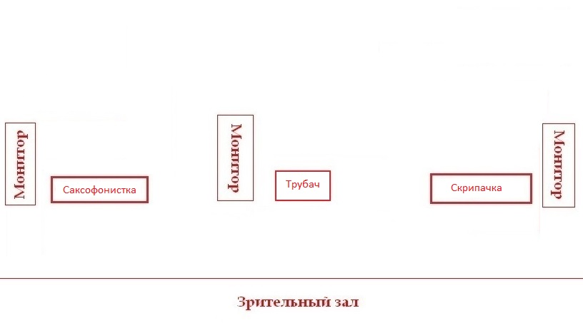
# 4 электрические розетки 220 вольт. Для 3х наших радиосистем и напольного Fx-процессора.

# Качественный, актуальный микшерный пульт с фантомным питанием + коммутация: DI-боксы, xlr-xlr, jack-jack кабели достаточной длины и в достаточном количестве для подключения всего нашего оборудования: 3 радиосистемы, 1 напольный процессор эффектов.
В случае расположения пульта сбоку от портала, за порталами, в соседнем здании и т.п. - необходимо управление пультом с планшета!

# Три качественных акустических монитора, не менее 300 Вт каждый. Мониторы должны быть включены в 3 линии! В «Pre fader»! Все одной и той же серии! Звукорежиссеру необходимо заранее, до начала чека проверить/подготовить возможность послать обработанный сигнал в любую из мониторных линий и осуществить line check!!!
Мониторы должны располагаться сбоку от артистов.
# Качественный процессор эффектов. (Либо, адекватный FX-процессор встроенный в микшер)
Должна быть возможность послать обработанный сигнал в любую из мониторных линий!
# Ноутбук, для запуска плейбэка с нашей флешки.

# IN/OUT: 2 канала / «плейбэк», 1 канал / труба, 1 канал / саксофон, 1 канал / скрипка.
# Качественные, актуальные портальные акустические системы (Стерео) с субвуферами. (мощность на усмотрение, адекватная помещению)

# Услуги звукорежиссера во время саундчека и его постоянное присутствие за микшерным пультом во время выступления!
(если не предусмотрено участие собственного звукорежиссера)

# Место выступления - сцена или ровное, плоское горизонтальное пространство перед танцполом на котором установлено звуковое оборудование в соответствии со стандартными требованиями. В случае выступления на улице - сцена должна быть полностью укрыта от осадков.

# Продолжительность саундчека около 30 мин. (С учетом 100% - го выполнения всех пунктов данного райдера)

Связь: +7 903 124-4040 (Максим Пустовит)
www.MaximPustovit.com
Видео демо: https://youtu.be/4t9siS3eR-M
https://youtu.be/cnOcwJD7C48
Фото примеры подготовленной сцены:


